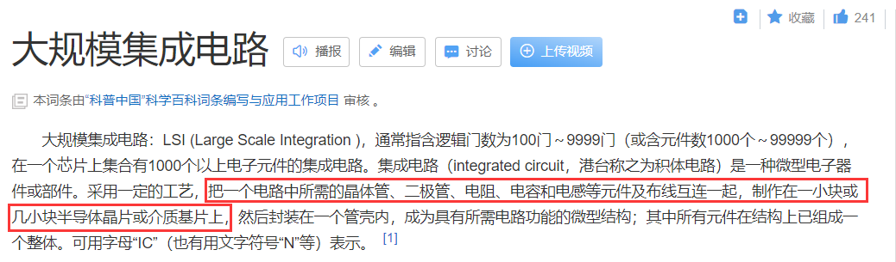

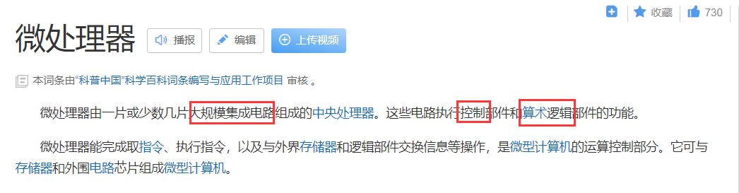

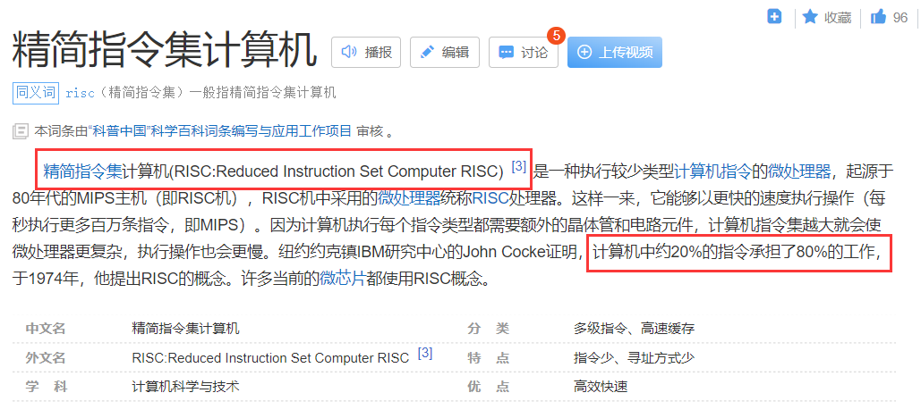

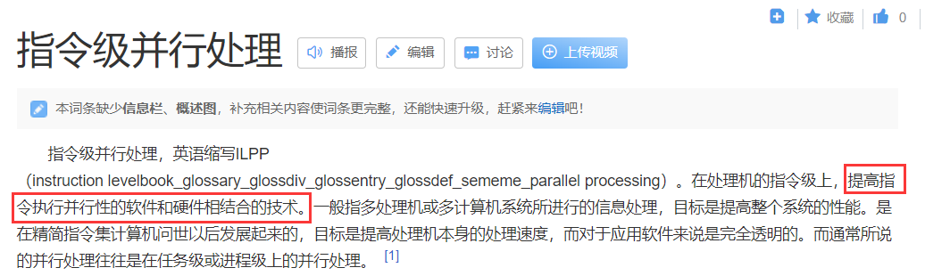

[(4 封私信 / 17 条消息) 指令级并行，线程级并行，数据级并行区别？线程的概念是什么？ - 知乎 (zhihu.com)](https://www.zhihu.com/question/21823699)

